Лабораторная работа № 4

# РЕДАКТИРОВАНИЕ ВЕРШИН, ГРАНЕЙ И ПОЛИГОНАЛЬНЫХ ПОВЕРХНОСТЕЙ

Цель работы: научиться редактировать структуру 3D-объекта и изменять его.

# Общие сведения

Полигональное моделирование – один из самых распространенных способов создания моделей в 3D-графике. Этот способ позволяет осуществить редактиро- вание примитивов на уровне подобъектов Вершин, Ребер, Граней, Границ, Поли- гонов, Элементов.

Объекты Editable Poly (редактируемый полигон) имеет те же интсрументы, что и Editable Mesh (редактируемая сетка), но добавлены дополнительные инстру- менты, которые расширяют возможности редактирования объектов.

Команды модификатора Edit Poly. Уровень Vertex (вершины).

Cut – "разрезает" сетку, добавляет новые ребра.

Можно добавить новые ребра на поверхности полигонов либо провести ребро между точками или между ребрами. Внешний вид курсора мыши меняется в зависимости от того к какой части объекта он подведен.

Slice Plane – режущая плоскость. Позволяет построить идеально горизонталь- ные или вертикальные ребра. На экране появляется желтая плоскость, по которой тело "разрезается" на две части.

Collapse – объединяет выделенные точки в одну. Горячая клавиша Ctrl+Alt+C. Collapse соединяет точки по середине, но иногда требуется сварить точки так, чтобы они объединились в определенном месте. Для этого используется функция Target Weld (нацеленное сваривание).

Target Weld – соединяет вершины попарно: сначала выделяют вершину, ко- торую хотят присоединить, а затем – к которой присоединяют.

Connect – проводит ребро через выделенные точки (но только если точки ле- жат на одном полигоне). Эту же задачу можно решить инструментом Сut, но поль- зуясь функцией Сonnect исключается вероятность случайно поставить лишнюю точку.

Weld – сваривает точки, расстояние между которыми меньше чем порог сва- ривания. Нужен для быстрого приваривания одного объемного куска к другому. Используется относительно редко.

Make Planar – делает так чтобы выделенные точки стали лежать в одной плос- кости. Если нажать саму кнопку Make Planar, то выделенные точки расположатся в плоскости интерполяции. Чтобы все точки лежали в плоскости параллельной земле нажимают Z.

Уровень Edge (Ребра).

Connect – добавляет сегменты между выделенными ребрами: Segments – из- меняет количество сегментов, Pinch – определяет, насколько новые ребра будут удалены друг от друга, Slide – сдвигает новые ребра вдоль первоначальных.

Chamfer – создает фаски или скругления на выделенных ребрах. Позволяет указать размер фаски численно, а также изменить число сегментов.

Bridge – добавляет полигоны между выделенными ребрами (работает также на уровне Polygon (полигонов).

Create Shape From Selection – превращает выделенные ребра в линии. Исполь- зуется для того чтобы, оторвать от объемной формы линии, которые в послед- ствии могут использоваться для создания дополнительных объектов. Также часто применяется для создания плинтуса из ребер, лежащих в основании стены.

Remove – удаляет выделенные ребра, при этом не удаляя полигоны. Можно считать этот инструмент противоположным инструменту connect который добав- ляет сегменты. Горячая клавиша инструмента Remove – это Backspace.

При использовании инструмента важно знать одну тонкость. Если просто нажимется кнопка Remove или его горячая клавиша (Backspace), то удаляются ре- бра, но при этом не удаляются точки, через которые эти ребра проходили. Часто это создает неправильную геометрию, и лучше удалять ребра вместе с их точками. Для этого нажимается Ctrl + Backspace.

Split – разделяет полигоны в месте выделенных ребер. Уровень Border (граница).

Граница – это место где можно перейти с одной стороны полигонов на дру- гую, это края и отверстия объекта. В основном этот уровень полезен, потому что на нем удобно выделять сразу всю границу целиком. Используя зажатую клавишу

Shift в этом режиме можно создавать произвольные объекты, параллельно приме- няя операции перемещения и масштабирования.

Уровень Polygon (полигоны).

Extrude – выдавливает выделенные полигоны наружу или внутрь.

Bevel – выдавливает выделенные полигоны наружу или внутрь, заостряя или расширяя их. Для нескольких выделенных полигонов можно менять тип выдавлива- ния: Group – все полигоны выдавливаются в одном направлении, Local –полигоны выдавливаются, сохраняя первоначальное направление (в направлении своих норма- лей), By Polygon – каждый полигон выдавливается отдельно от соседей.

Inset – добавляет новый полигон внутри выделенного, отступив от края. Bridge – добавляет полигоны между выделенными.

Выделение. Работая в Edit Poly часто нужно применять операции не к одному выделенному полигону или ребру, а сразу к некоторой области или к ряду друг за другом идущих элементов. Для этого используются следующие операции, кото- рые позволяют упростить выделение.

Grow – выделение увеличивается на один ряд полигонов. Shrink – сокращает выделение на один ряд полигонов с краю.

Loop – выделяет ребра только тогда, когда ряд ребер в точке пересекается только единственным другим рядом ребер, т. е. если из точки выходит только 4 ребра. Если из точки выходит 3 или 5 ребер, Loop "не знает куда ему идти" и пре- рывается. Для быстрого вызова функции Loop можно просто дважды быстро щелкнуть по ребру или выделить ребро и с зажатым Shift-ом, следующее ребро.

Ring – выделяет кольцо, "параллельно" друг за другом идущих, ребер. Ring также можно быстро вызвать, щелкнув с зажатым Shift-ом по следующему парал- лельному ребру.

Экспорт выделения. Можно, как бы, перенести выделение с одного уровня на другой, если переключиться между уровнями с зажатым Ctrl. Например, можно выделить точку на уровне Vertex и перейти с зажатым Ctrl на уровень полигонов и выделятся все полигоны, которые включают в себя эту точку. Если переклю- чаться между уровнями с Shift, то на другой уровень переносится только граница выделения. Если же зажать одновременно Ctrl+Shift – перенесется все кроме гра- ницы. Ignore Backfacing – при выделении рамкой не выделяются полигоны ориен- тированные к нам обратной стороной. By Angle – удобен для выделения полиго- нов находящихся в одной плоскости или почти в одной плоскости.

Для того чтобы не перегружать сцену при полигональном моделировании объ- екты сцены создают в новой сцене и внедряют их в существующую. Для этого ис- пользуется функция объединения объектов в Containers (Контейнеры). Все объекты, входящие в контейнер, можно трансформировать, копировать и видоизменять как один объект. Особенностью контейнера является то, что его содержимое хранится в виде отдельного файла с расширением *.maxc на жестком диске. Таким образом, контейнеры можно загружать и использовать в других сценах.

Все основные команды работы с контейнерами собраны на панели Containers (Контейнеры). Для удобства работы с контейнерами в 3ds Max имеется специаль- ный вариант обозревателя сцены – Container Explorer (Обозреватель контейнеров), который содержит встроенную панель Containers (Контейнеры) и основные ко- лонки работы с контейнерами. Команды работы с контейнерами также собраны в

меню Tools (Инструменты).

Для создания пустого контейнера нужно открыть вкладку Helpers (Вспомо- гательные средства) панели Create (Создать) и выбрать объект Container (Контей- нер). Затем нужно щелкнуть в произвольной области окна проекции для создания контейнера. Созданный контейнер по умолчанию открыт.

Для того чтобы создать контейнер из выделенных объектов нужно нажать кнопку Create Container From Selection (Создать контейнер из выделения) на па- нели Containers (Контейнеры).

Все контейнеры отображаются в окнах проекций в виде открытых (если кон- тейнер открыт) или закрытых (если контейнер закрыт) коробок. Добавить объект в существующий контейнер можно следующим образом – выделить нужный объ- ект и нажать кнопку Add Selected to Container (Добавить выделенное в контейнер). При этом откроется диалоговое окно обозревателя Select Container to Add to (Вы- бор контейнера для добавления) со списком открытых контейнеров. После выбора нужного контейнера следует нажать кнопку Add (Добавить) – объект будет добав- лен в контейнер. Для удаления объекта из контейнера нужно выбрать его в списке обозревателя контейнеров и нажать кнопку Remove Selected From Container (Уда- лить выделенное из контейнера). Чтобы определить, к какому контейнеру отно- сится выделенный объект, нужно выполнить команду Tools (Инструменты) Containers (Контейнеры) Select Contents Container (Выбрать контейнер содержи- мого). При этом автоматически выделится нужный контейнер. Если выбранный объект относится к иерархии вложенных контейнеров, то будет выделен контей- нер, в который непосредственно вложен объект (родительский контейнер). Для закрытия контейнера необходимо нажать кнопку Close Container (Закрыть контей- нер). Если контейнер еще не был сохранен, то редактор автоматически предложит это сделать. Чтобы сохранить контейнер, следует нажать кнопку Save Container (Сохранить контейнер). При этом откроется стандартное диалоговое окно сохра- нения файла, где нужно указать название файла и папку сохранения.

Кнопка Reload Container (Перезагрузить контейнер) позволяет обновить со- держимое открытого контейнера его последней сохраненной версией.

Чтобы добавить в сцену ранее сохраненный контейнер, нужно нажать кнопку Inherit Container (Наследовать контейнер). При этом откроется диалоговое окно про- водника, в котором следует указать нужный файл-контейнер. Для обновления содер- жимого загруженных контейнеров на последнюю сохраненную версию служит кнопка Update Container (Обновить контейнер). Чтобы изменить содержимое загру- женного контейнера, нужно нажать кнопку Edit Container (Редактировать контей- нер). Изменять содержимое можно только в том случае, если создатель контейнера сделал его открытым для редактирования. Повторное нажатие кнопки закрывает и сохраняет изменения в отредактированном контейнере. Все изменения содержимого загруженного контейнера сохраняются в соответствующем ему файле. Чтобы содер- жимое файла оставалось неизменным, нужно выбрать соответствующий загружен- ный контейнер и нажать кнопку Make All Content Unique (Сделать все содержимое уникальным). При этом контейнер изменит статус с закрытого на открытый и все его содержимое станет локальным содержимым сцены.

Закрепление объектов. При работе со сложными сценами присутствие неко- торых объектов в сцене бывает необходимо даже тогда, когда с ними не ведется

непосредственная работа. Однако может существовать вероятность подвергнуть эти объекты ненужным изменениям. В таких случаях данные объекты нужно за- крепить с помощью команд свитка Freeze (Закрепить) панели Display (Отображе- ние). Закрепить объект или группу объектов можно посредством таких действий:

* + 1. Выделить объект или группу объектов сцены, которые планируется зафик- сировать.
    2. Открыть свиток Freeze (Закрепить) из командной панели Display (Отобра- жение) и нажать кнопку Freeze Selected (Закрепить выделение).
    3. Выделенные объекты будут закреплены, окрасятся в серый цвет и не смо- гут быть выделены и подвергнуты изменениям до снятия закрепления.

Чтобы закрепленные объекты не изменяли свой цвет, уберите флажок Show Frozen in Gray (Показывать закрепленный объект серым) в свитке Display Properties (Свойства отображения).

Свиток Freeze (Закрепить) содержит и другие кнопки для закрепления объектов:

* Freeze Unselected (Закрепить невыделенные объекты) – позволяет закрепить все невыделенные объекты сцены;
* Freeze by Name (Закрепить по названию) – открывает диалоговое окно Freeze Objects (Закрепленные объекты), в котором можно выбрать из списка те объекты, которые требуется закрепить;
* Freeze by Hit (Закрепить по щелчку) – если данная кнопка активна (подсве- чена желтым цветом), то объект можно закрепить, щелкнув по нему мышью.

Чтобы снять закрепление с объектов, нажмите кнопку Unfreeze by Name (Снять закрепление объекта по названию) в свитке Freeze (Закрепить). При этом откроется диалоговое окно Unfreeze Objects (Снять закрепление с объектов), со- держащее список закрепленных объектов. Выберите интересующие объекты из списка и нажмите кнопку Unfreeze (Снять закрепление).

Чтобы снять закрепление сразу со всех объектов, нажмите кнопку Unfreeze All (Снять закрепление со всех) в свитке Freeze (Закрепить).

При активной кнопке Unfreeze by Hit (Снять закрепление по щелчку) снять закрепление с объекта можно щелкнув по нему мышью.

# Практическая часть

1. Создайте новый проект. На базе плоской окружности попробуйте создать вазу, используя модификатор Edit Poly на уровне Border (рис. 4.1).

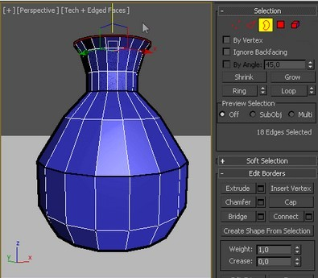

Рис. 4.1. – Создание вазы

1. Аналогичным образом создайте тарелку. Пользуясь уровнями отредактируйте вид тарелки так, чтобы она имела сглаженные края.
2. Созданные объекты разместите в контейнере и вставьте в сцену со столом и чайником. Добавьтье чайник с крышкой в контейнер. Отредактируйте положение объектов в контейнере. Заморозьте объекты.
3. Создание головы персонажа.
4. Создайте простой куб с параметрами 202020 см. Переместите в начало гло- бальной системы координат. Наложите на опорную сетку по 4 сегмента на каждую сторону. Примените к полученному кубу модификатор Spherify с параметром 100%. Далее переведите объект в Editable Poly. В режиме модификации полигонов на виде сверху удалите все полигоны с отрицательными координатами (рис. 4.2). В резуль- тате должна получиться полусфера.

5. 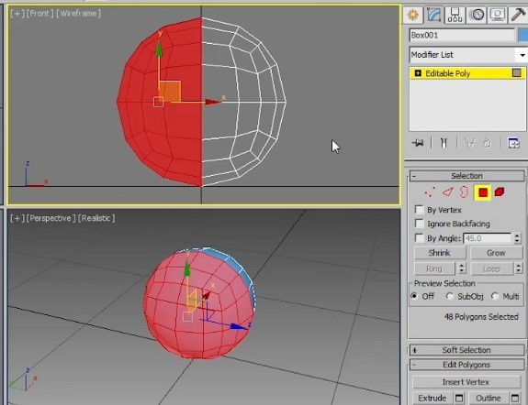

Рис. 4.2. Удаление полигонов с отрицательными координатами.

6.

1. Для удобства работы с персонажем его создают симметричным. При этом 3dsMAX позволяет сшивать половинки изображения без потери качества. Для по- лучения визуального изображения второй части сферы в списке модификаторов выберите Symmetry. Далее для получения более высоко полигональной модели можно применить внутренний метод разбиения NURMS или внешний – Turbos- mooth – из стека модификаторов. При применении внутреннего разбиения наблю- дается образование явного шва по месту стыка. Поэтому для получения более гладкой формы нужно после модификатора Symmetry применить Turbosmooth с парметром Iterations 2. Тогда каждый полигон будет разбиваться на 4 (при 1 ите- рации) и еще раз на 4, т. е. в 16 раз. Для удобства дальнейшей работы можно вклю- чить режим Isoline Displey, чтобы видеть с какими базовыми элементами Вы работаете.
2. Редактирование формы. Для изменения внешнего вида необходимо в стеке модификаторов перейти на нижний уровень – в Editable Poly. Включить режим ре- дактирования вершин (Vertex). Выделить все вершины редактируемой части и от- масштабировать по Z 122%,Y 92%, X (изменив точку симметрии на  Use Trans- form Coordinate Center) 87%.

Для создания шеи выделите 2 нижних полигона (предварительно перейдя в ре- жим редактирования полигонов) и отмасштабируйте по Z на 15%, чтобы сделать их плоскими. Затем инструментом Extrude выдавите форму произвольно. Чтобы убрать эффект сдвоенности нужно отключить режим демонстрации конечного результата и удалить два нижних полигона и два внутренних боковых полигона (рис. 4.3 *а*) и опять переключиться в режим демонстрации конечного результата (рис. 4.3 *б*).

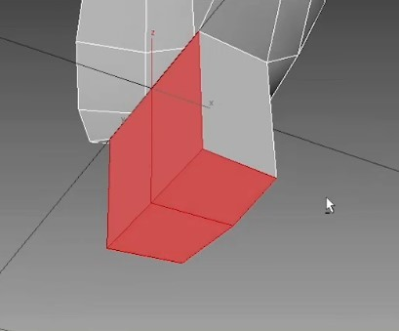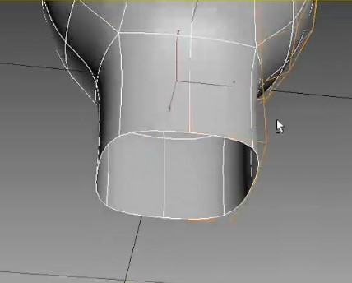7.

*а б*

Рис. 4.3. Удаление ненужных полигонов

8.

Применив несколько раз команду Extrude вытяните уши (как у зайца) в верх- ней части головы. Сделайте верхнюю часть ушей более плоскими масштабируя верхние 4 вершины. Переместите точки у основания ближе к центральной плос- кости поверхности ушей (рис. 4.4 *а*). Затем выделите два центральных полигона в ушах и опять примените команду Extrude, но уже, чтобы втянуть внутреннюю часть (рис. 4.4 *б*).

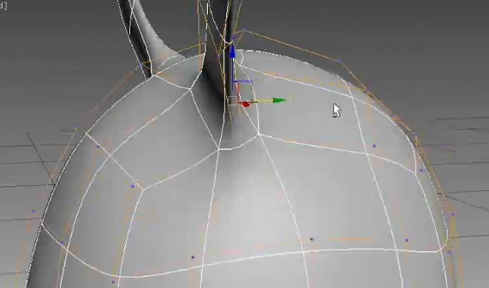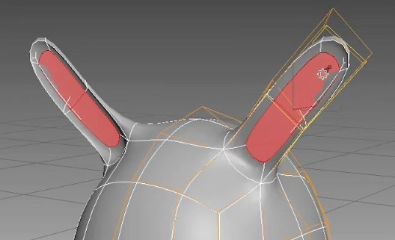

*а б*

Рис. 4.4. Создание ушей

Для создания глаза выбираем полигон для глаза и инструментом масштаб увеличим его на 150%. Для создания поверхности необходимо сначала командой Extrude вдавить внутрь, снять выделение и еще раз выделив выдавить наружу (рис. 4.5 *а*). Инструментом Cut прорезаем форму рта как показано на рис. 4.5 *б*. Полученные два полигона вдавливаем внутрь и образованную перегородку уда- ляем (рис. 4.5 *в*). Для формирования идеального поля сшивки нужно две внутрен- ние точки рта выставить последовательно на координату Х равную 0,0.

Для получения нужного выражения персонажа отредактируйте инструмен- том Move положение точек рта.

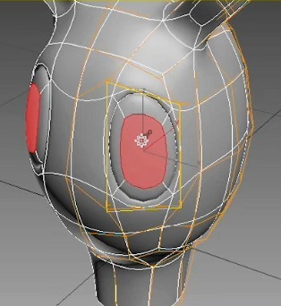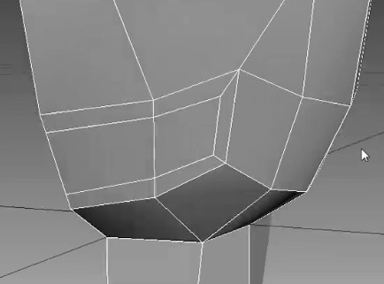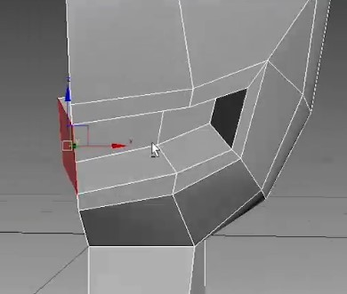

*а б в*

Рис. 4.5. Создание деталей

Для повышения детализации можно воспользоваться командой Swift Loop. Она

добавляет ребра либо горизонтально, либо вертикально. Разбейте центральный по- лигон вертикально приблизительно пополам и горизонтально так, чтобы можно было добавить нос. Подредактируйте полигон так, чтобы он приблизился к форме круга и стал плоским инструментами перемещения и масштабирования вершин (рис.

* 1. *а*). Добавьте несколько ребер на шею и отредактируйте их перемещая и масшта- бируя положение как показано на рис. 4.6 *б*.

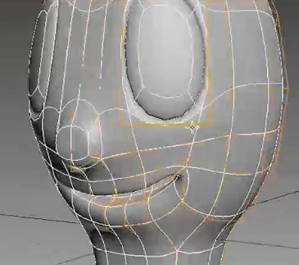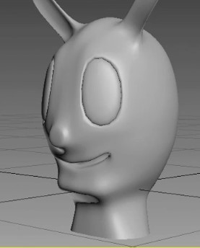

*а б*

Рис. 4.6. Добавление ребер и изменение формы объекта

Для того, чтобы объект стал менее правильным, необходимо избавиться от симметрии. Для этого в стеке модификаторов необходимо сначала удалить режим Turbosmooth и преобразовать объект в Editable Poly. Далее опять добавить моди- фикатор Turbosmooth. Включив режим Isoline Display модификатора Turbosmooth можно немного изменить положение отдельных узлов. Придать более естествен- ные черты.

1. Переведите объект в Editable Poly. В стеке модификаторов должен остаться только один – Editable Poly. Для того, чтобы многократно не разбивать полигоны и для уменьшения нагрузки на процессор, применяют следующий прием. Еще раз накладывают модификатор Turbosmooth. В поле Iterations указывают 0, а в поле Render Iters ставят необходимое количество разбиений для сглаживания линий объекта, например 2. Чтобы увидеть предварительный результат нажимаем на кнопку Render Production главной панели инструментов. Результат представлен на рис. 4.7.

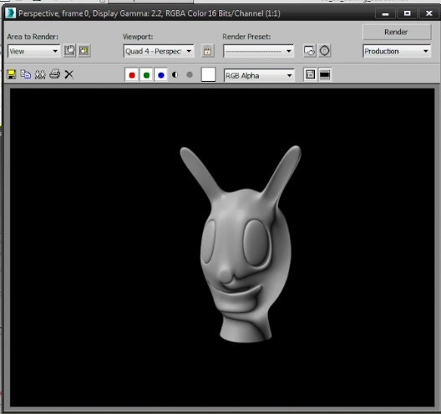

Рис. 4.7. – Результат создания головы персонажа

Тем самым производительность программы не снижается на отображение всех полигонов, а для наложения текстур будет применяться более высоко поли- гональная модель.

# Контрольные вопросы

* + 1. Какие способы перехода в режим Editable Poly Вы знаете?
    2. Какие команды редактирования можно применять к вершинам (граням, реб- рам, элементам) можно применить?
    3. Как осуществляется быстрое выделение полигонов объекта? экспорт выделе- ния?
    4. Для чего используется контейнер? Чем он отличается от группы объектов?
    5. Какие способы закрепления объектов Вы знаете?